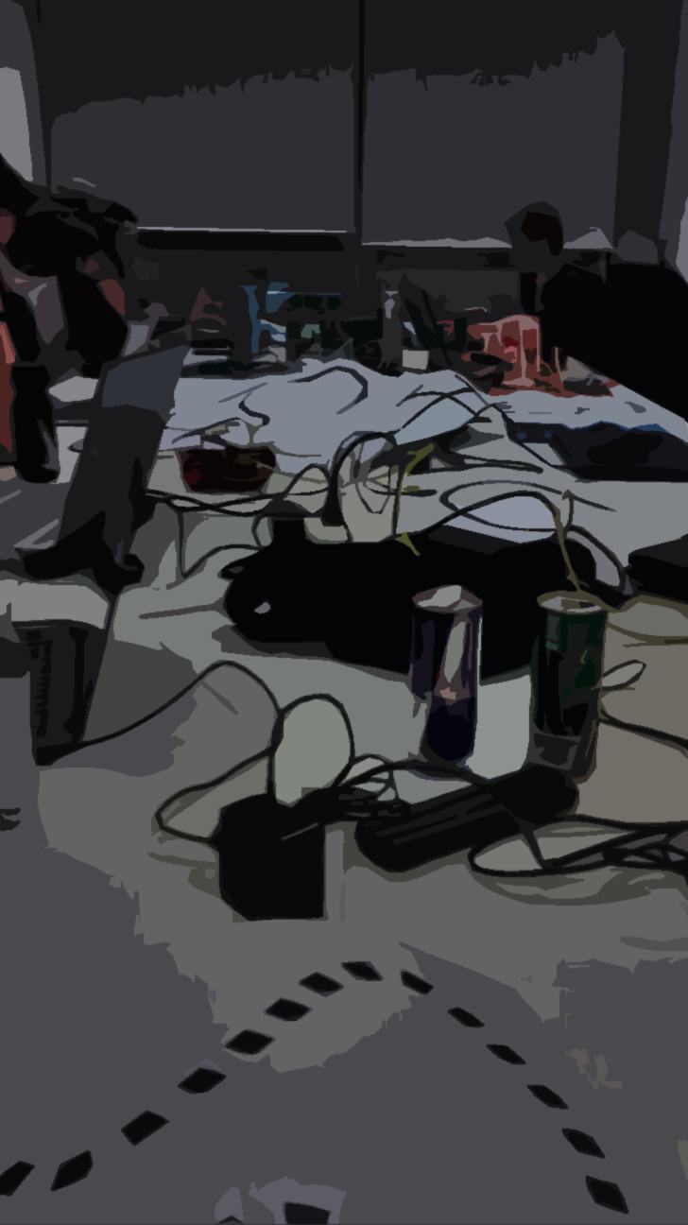**Verslag IPOMEDT**GREEKGODX (Groep 14)

Delano Teske S1107904  
Stefan de Keijzer S1106980  
Bart van der Lans S1107097  
Roy van Dijk S1106628

# Bouw

We zijn als team gesplitst begonnen. Het bouwen van de structuur en het aanleggen van de draadjes hebben we apart gedaan. Zo hebben wij voorkomen dat het hele team zit te kijken naar één persoon die de robot bouwt. Met de bouw zijn we begonnen met het schuren van de scherpe randjes van het frame, vervolgens het bevestigen van de sensor en het aanleggen van de spacers.

Na de structuur werden de printplaatjes, motors en Pi in de behuizing gemonteerd. Deze hebben we apart bedraad (vóór het inbouwen) volgens het schema op de website.

# Programmeren

Voor de code zijn we (uiteraard) begonnen met Google. Hier hebben we voorbeeldcode gevonden van een stappenmotor. Dit is de basis van onze code geworden maar met alleen deze code werkte het nog niet. De juiste pin-nummers moesten nog worden aangegeven in de code en de code deed letterlijk alleen het aandrijven van een enkele motor in één richting. Ook draaide de motor erg langzaam waardoor we hebben moeten zoeken hoe dit sneller kon.

Na het weten aan te drijven van een enkele motor dachten we de tweede motor op precies dezelfde manier aan te drijven. Dit werkte natuurlijk niet omdat de motors in spiegelbeeld ten opzichte van elkaar zijn gemonteerd. De tweede motor moet dus eigenlijk andersom draaien. Dit hebben we simpel opgelost door handmatig de sequence om te draaien.

Daarna zijn er een aantal beslissingen die moeten worden genomen tijdens het uitvoeren van de loop. Rechtsaf (linker sensor ziet wit, rechter ziet zwart), Linksaf (linker sensor ziet zwart, rechter wit) of een kruispunt, waar alle sensors zwart zullen zien. In alle andere gevallen gaat de robot gewoon rechtdoor.

In de functies voor rechts- en linksaf zijn we begonnen met alleen het tegenovergestelde wiel te draaien. Bijvoorbeeld: bij een bocht naar rechts gaat alleen het linker wiel draaien. Dit werkte echter niet op scherpe bochten omdat de robot van de lijn af gaat. Om dit op te lossen hebben we gezorgd dat in aanvulling tot het linker wiel, ook het rechter wiel andersom zou draaien en vice versa. Op deze manier krijgen we een scherpere bocht.

Als er een kruispunt wordt gedetecteerd (alle sensors op 0), hebben we ervoor gezorgd dat de robot als het ware de sensors even “negeert”. We laten de robot dan handmatig afslaan met een voorgeprogrammeerde functie. De richting waar de robot op draait is uiteraard door de gebruiker aan het begin aangegeven. Een stopteken is voor de robot precies hetzelfde als een kruispunt, maar er is maar één kruispunt per baan. Om deze reden hebben we ervoor gekozen om gewoon te stoppen bij de tweede detectie van een kruispunt.

# Afwerking

Na het programmeren van alle logica hebben we ook nog LED-lampjes toegevoegd. Voor gebruikersfeedback. De lampjes werken als het ware als een knipperlicht op een auto. Als beide lampjes knipperen gaat de robot rechtdoor. Als de robot stopt knipperen alle lampjes.

Deze feedback bleek echter niet genoeg te zijn en hierom hebben we een web interface aan de robot gekoppeld om de gebruiker feedback te geven.

# Resultaat

Onze definitieve Pi-zzabot!

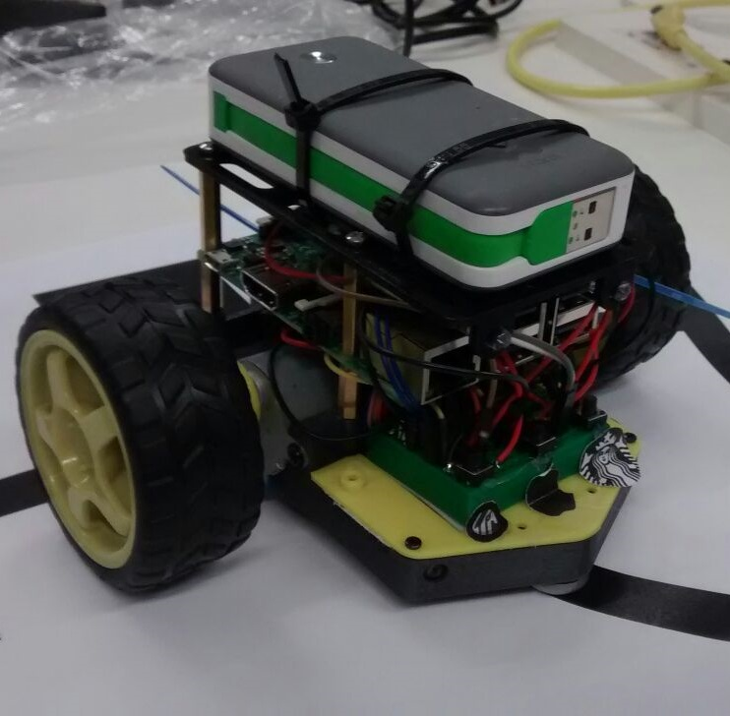

# Code

**import** time   
**import** RPi.GPIO as GPIO  
**import** threading  
**import** urllib.request  
  
#Geen Waarschuwingen en juiste schema voor pins  
GPIO.setmode(GPIO.BCM)   
GPIO.setwarnings(False)  
  
#GPIO pins motoren  
motor1 = [2,3,4,17]  
motor2 = [27,22,10,9]  
  
#GPIO PINS sensoren en knoppen  
sensorl = 14  
sensorm = 15  
sensorr = 18  
knop = 26  
knopl = 6  
knopm = 19  
knopr = 13  
lichtRA = 5  
lichtRV = 12  
lichtLA = 25  
lichtLV = 24  
  
#Lichtrichting en richting begin waardes  
lichtrichting = "vooruit"  
richting = "vooruit"  
  
#Standaardwaarde lichtknipperen  
lichtknipper = True  
lichtenaan = True  
  
#Sequences  
SeqVoorAchter1 = [[1,0,0,0],[1,1,0,0],[0,1,0,0],[0,1,1,0],[0,0,1,0],[0,0,1,1],[0,0,0,1],[1,0,0,1]]  
SeqVoorAchter2 = [[0,0,0,1],[0,0,1,1],[0,0,1,0],[0,1,1,0],[0,1,0,0],[1,1,0,0],[1,0,0,0],[1,0,0,1]]  
  
#Lengte van sequence en controle of beide even groot zijn  
stepcountVoorAchter1 = len(SeqVoorAchter1)  
stepcountVoorAchter2 = len(SeqVoorAchter2)  
stepcountvoorAchter = 0  
  
**if** (stepcountVoorAchter1 == stepcountVoorAchter2):  
 stepcountVoorAchter = stepcountVoorAchter1  
  
#Vertragingsvariabele voor motors  
delay = 2/float(1000)  
  
#Pinnen van motoren op outputs zetten en op 0  
**for** pin in motor1:  
 GPIO.setup(pin, GPIO.OUT)  
 GPIO.output(pin, 0)  
  
**for** pin in motor2:  
 GPIO.setup(pin, GPIO.OUT)  
 GPIO.output(pin, 0)

#GPIO pinnen op inputs zetten  
GPIO.setup(sensorl, GPIO.IN)  
GPIO.setup(sensorm, GPIO.IN)  
GPIO.setup(sensorr, GPIO.IN)  
GPIO.setup(knop, GPIO.IN, GPIO.PUD_UP)  
GPIO.setup(knopl, GPIO.IN, GPIO.PUD_UP)  
GPIO.setup(knopr, GPIO.IN, GPIO.PUD_UP)  
GPIO.setup(knopm, GPIO.IN, GPIO.PUD_UP)  
  
#GPIO pinnen op outputs zetten  
GPIO.setup(lichtRA,GPIO.OUT)  
GPIO.setup(lichtRV,GPIO.OUT)  
GPIO.setup(lichtLA,GPIO.OUT)  
GPIO.setup(lichtLV,GPIO.OUT)  
  
#Juiste lichtjes aan  
def **lichtjesuit**() :  
 GPIO.output(lichtRA, GPIO.LOW)  
 GPIO.output(lichtRV, GPIO.LOW)  
 GPIO.output(lichtLA, GPIO.LOW)  
 GPIO.output(lichtLV, GPIO.LOW)  
  
def **lichtjesLinks**() :  
 GPIO.output(lichtRA, GPIO.LOW)  
 GPIO.output(lichtRV, GPIO.LOW)  
 GPIO.output(lichtLA, GPIO.HIGH)  
 GPIO.output(lichtLV, GPIO.HIGH)  
  
def **lichtjesAan**() :  
 GPIO.output(lichtRA, GPIO.HIGH)  
 GPIO.output(lichtRV, GPIO.HIGH)  
 GPIO.output(lichtLA, GPIO.HIGH)  
 GPIO.output(lichtLV, GPIO.HIGH)  
  
def **lichtjesRechts**() :  
 GPIO.output(lichtRA, GPIO.HIGH)  
 GPIO.output(lichtRV, GPIO.HIGH)  
 GPIO.output(lichtLA, GPIO.LOW)  
 GPIO.output(lichtLV, GPIO.LOW)  
  
#Lichtjes uitzetten  
**lichtjesuit**()  
  
def **rij**(motor, seq) :  
 GPIO.output(motor[0], seq[0])  
 GPIO.output(motor[1], seq[1])  
 GPIO.output(motor[2], seq[2])  
 GPIO.output(motor[3], seq[3])  
  
def **vooruit**(step) :  
 global motor1  
 global motor2  
 global lichtrichting  
 #Beide motortjes een andere richting draaien  
 rij(motor1, SeqVoorAchter1[step])  
 rij(motor2, SeqVoorAchter2[step])  
 lichtrichting = "vooruit"  
  
def **rechts**(step):  
 global motor1  
 global motor2  
 global lichtrichting  
 #Beide motortjes dezelfde richting draaien  
 **rij**(motor1, SeqVoorAchter1[step])  
 **rij**(motor2, SeqVoorAchter1[step])  
 lichtrichting = "rechts"

def **links**(step):  
 global motor1  
 global motor2  
 global lichtrichting  
 #Beide motortjes dezelfde richting draaien  
 **rij**(motor2, SeqVoorAchter2[step])  
 **rij**(motor1, SeqVoorAchter2[step])  
 lichtrichting = "links"  
  
def **draaiwiel**(richting, hoeveelheid):  
 global delay  
 global stepcountVoorAchter  
 aantal = hoeveelheid * 256  
 **for** step in range (0, aantal) :  
 time.sleep(delay)  
 **if** (richting == "links") :  
 links(step % stepcountVoorAchter)  
 **if** (richting == "rechts") :  
 rechts(step % stepcountVoorAchter)  
 **if** (richting == "vooruit") :  
 vooruit(step % stepcountVoorAchter)  
  
#Rijden van auto  
def **rijden**():  
 step = 0  
 kruispuntGehad = False  
 while True:  
 #Kruispunt gedetecteerd  
 **if** (not GPIO.input(sensorl) and not GPIO.input(sensorm) and not GPIO.input(sensorr)) :  
 #Controleren op tweede keer kruispunt  
 **if** (kruispuntGehad) :  
 #Tweede keer kruispunt dus stoppen  
 urllib.request.urlopen("http://127.0.0.1:3000/bestemmingbereikt/").read()  
 break  
 **else** :  
 urllib.request.urlopen("http://127.0.0.1:3000/kruispuntgevonden/").read()  
 **if** (richting == "links") :  
 #Handmatige bocht op kruising  
 **draaiwiel**("vooruit", 3)  
 **draaiwiel**("links", 8)  
 **draaiwiel**("vooruit", 2)  
 **if** (richting == "vooruit") :  
 #Handmatige bocht op kruising  
 draaiwiel("vooruit", 2)  
 **if** (richting == "rechts") :  
 #Handmatige bocht op kruising  
 **draaiwiel**("vooruit", 3)  
 **draaiwiel**("rechts", 8)  
 **draaiwiel**("vooruit", 2)  
 urllib.request.urlopen("http://127.0.0.1:3000/onderwegnaarbestemming/").read()  
 kruispuntGehad = True  
 #Naar links gedetecteerd  
 **elif** (not GPIO.input(sensorl) and GPIO.input(sensorr)) :  
 links(step)  
 #Naar recht gedetecteerd  
 **elif** (GPIO.input(sensorl) and not GPIO.input(sensorr)) :  
 rechts(step)  
 #Niets gedetecteerd  
 **else** :  
 vooruit(step)  
 **if**(step == stepcountVoorAchter - 1):  
 step = 0  
 **else** :  
 step = step + 1  
 time.sleep(delay)

#Licht laten knipperen  
def **knipper**() :  
 global lichtrichting  
 global lichtknipper  
 global lichtenaan  
 **while** lichtenaan:  
 **if** (lichtknipper):  
 lichtknipper = False  
 **if** (lichtrichting == "links"):  
 **lichtjesLinks**()  
 **if** (lichtrichting == "rechts"):  
 **lichtjesRechts**()  
 **if** (lichtrichting == "vooruit"):  
 **lichtjesAan**()  
 **else**:  
 lichtknipper = True  
 **lichtjesuit**()  
 time.sleep(1)  
  
#Lichtknipper code apart laten draaien  
lichtenknipperen = threading.Thread(target=knipper)  
lichtenknipperen.start()  
  
#Start code  
urllib.request.urlopen("http://127.0.0.1:3000/wachtenopbestemming/").read()  
**while** True:  
 #Knop starten ingedrukt  
 **if** (not GPIO.input(knop)) :  
 kruispunt = False  
 urllib.request.urlopen("http://127.0.0.1:3000/onderwegnaarkruispunt/").read()  
 **rijden**()  
 lichtenaan = False  
 break  
 #Knop rechts ingedrukt  
 **elif** (not GPIO.input(knopr)) :  
 richting = "rechts"  
 lichtenknipperen = True  
 **lichtjesRechts**()  
 urllib.request.urlopen("http://127.0.0.1:3000/klaaromtestarten/").read()  
 #Knop vooruit ingedrukt  
 **elif** (not GPIO.input(knopm)) :  
 richting = "vooruit"  
 lichtenknipperen = True  
 **lichtjesAan**()  
 urllib.request.urlopen("http://127.0.0.1:3000/klaaromtestarten/").read()  
 #Knop links ingedrukt  
 **elif** (not GPIO.input(knopl)) :   
 richting = "links"  
 lichtenknipperen = True  
 **lichtjesLinks**()  
 urllib.request.urlopen("http://127.0.0.1:3000/klaaromtestarten/").read()  
 lichtrichting = richting  
 time.sleep(0.1)